3.2.1 Desarrollar casos de uso del proyecto, diagrama de flujo (BPM) y diagrama de actividades.
Rutas Inseguras

Casos de usos y diagramas de actividades (ya arreglados)

- Seguridad y Usuarios
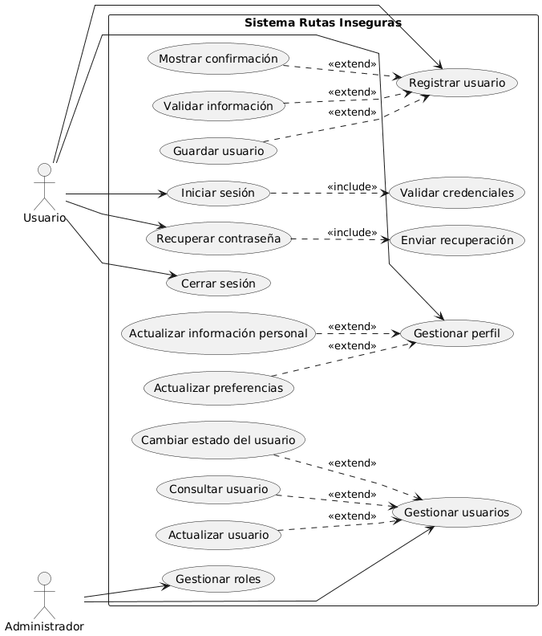

- Geolocalización y Rutas
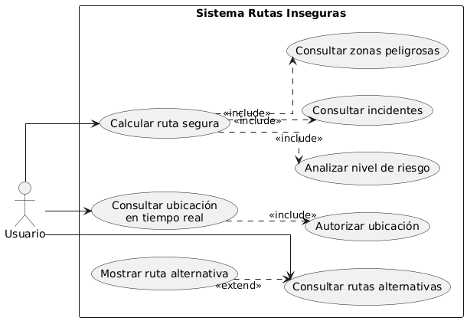

- Gestión de Zonas de Riesgo
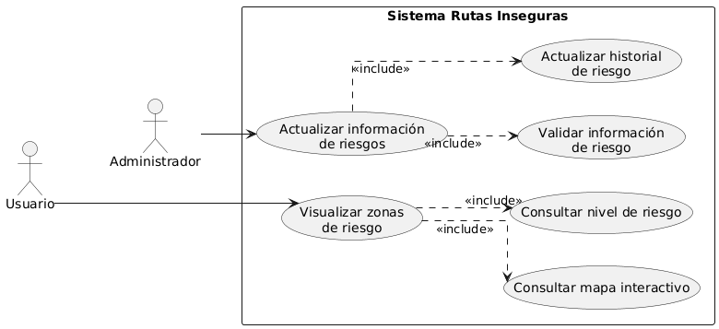

- Reportes Ciudadanos

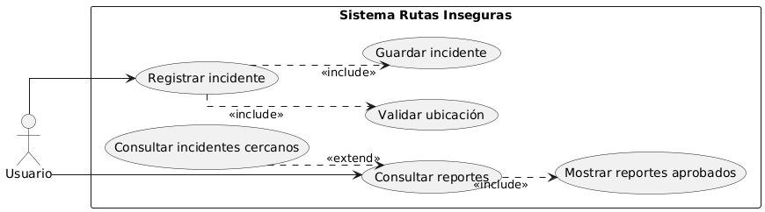

Diagrama de actividades

Gestión de Usuarios
Módulo: Seguridad y Usuarios
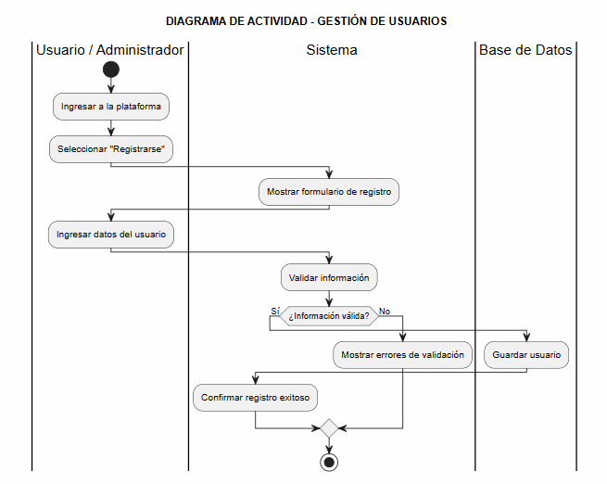

Gestión de Perfiles
Módulo: Seguridad y Usuarios

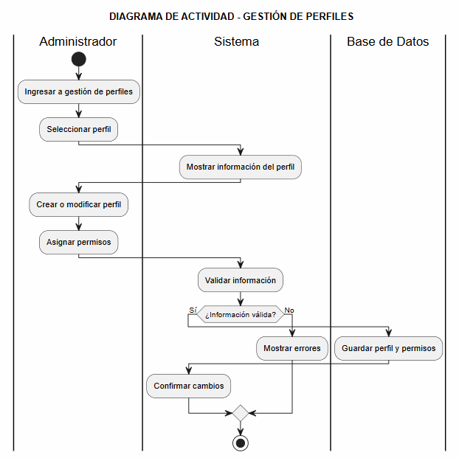

Ubicación en Tiempo Real
Módulo: Geolocalización y Rutas
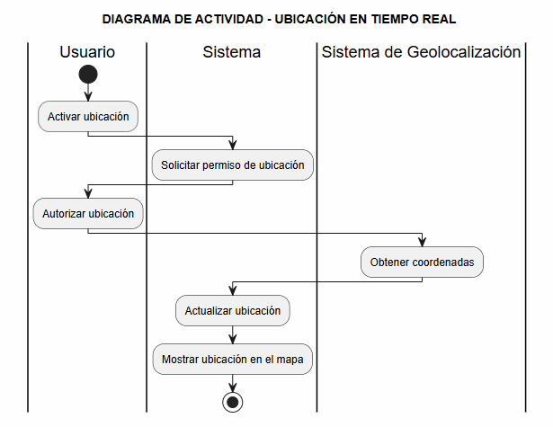

Cálculo de Rutas Seguras
Módulo: Geolocalización y Rutas

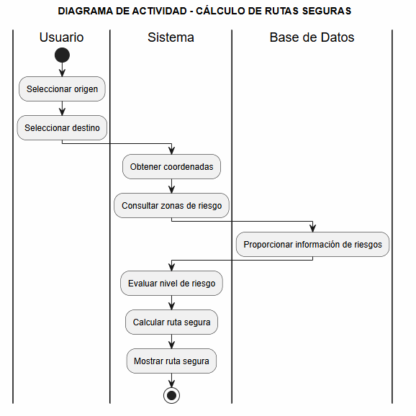

Rutas Alternativas
Módulo: Geolocalización y Rutas
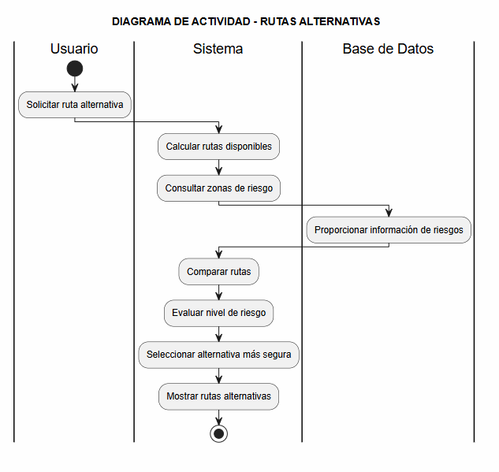

Visualización de Riesgos
Módulo: Gestión de Zonas de Riesgo
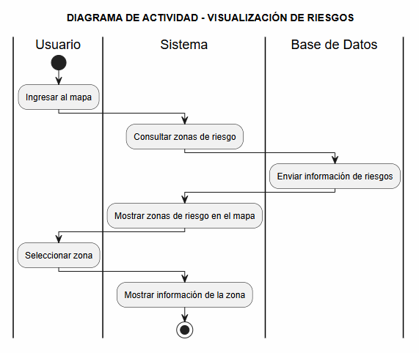

Actualización de Riesgos
Módulo: Gestión de Zonas de Riesgo
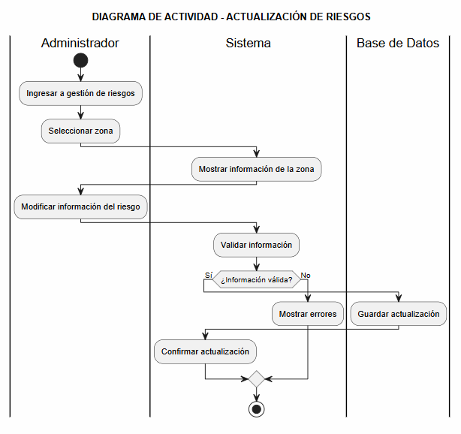

Registro de Incidentes
Módulo: Reportes Ciudadanos
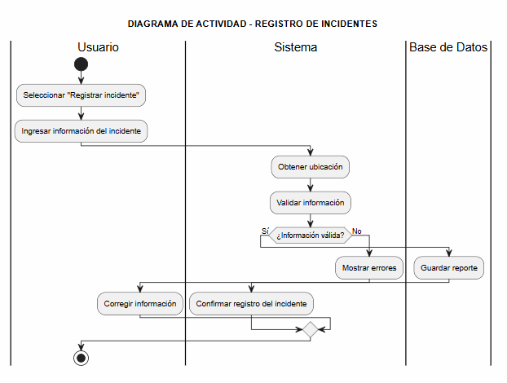

Consulta de Reportes
Módulo: Reportes Ciudadanos
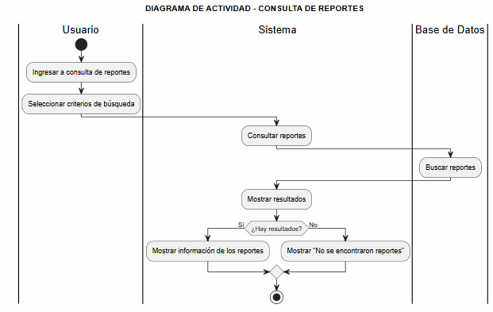

BPMN (Diagrama de Flujo)